CLUB ALPINO ITALIANO
Sezione di Perugia “G. Bellucci”

VENERDI’ 11 NOVEMBRE 2016 – ORE 21,00

IRAN – M. DAMAVAND (m. 5.671)

RELAZIONE DI VIAGGIO E REPORTAGE FOTOGRAFICO
a cura di Vincenzo Gaggioli

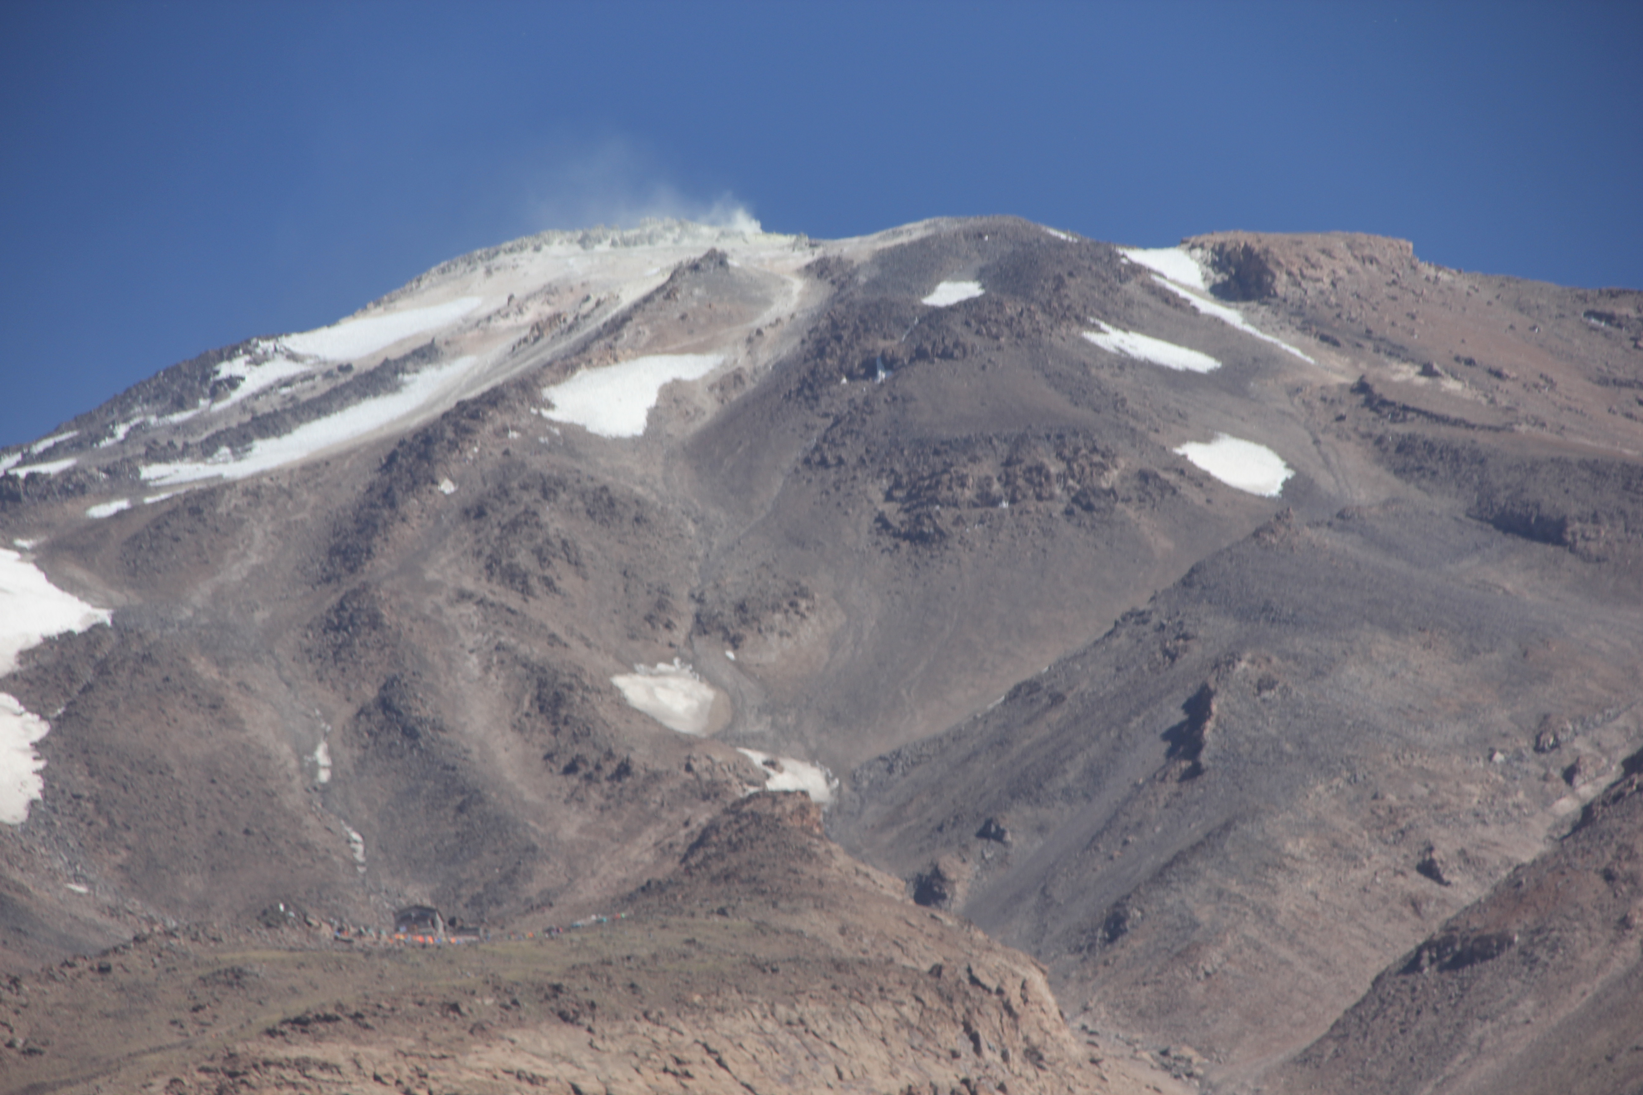

Venerdì 11 novembre, presso la sede sociale di via della Gabbia, 1, si effettuerà la proiezione delle fotografie scattate durante il viaggio in Iran effettuato da alcuni amici del CAI a fine agosto sul m. Damavand e nelle antiche città persiane di Isfahan, Persepolis e Shiraz.
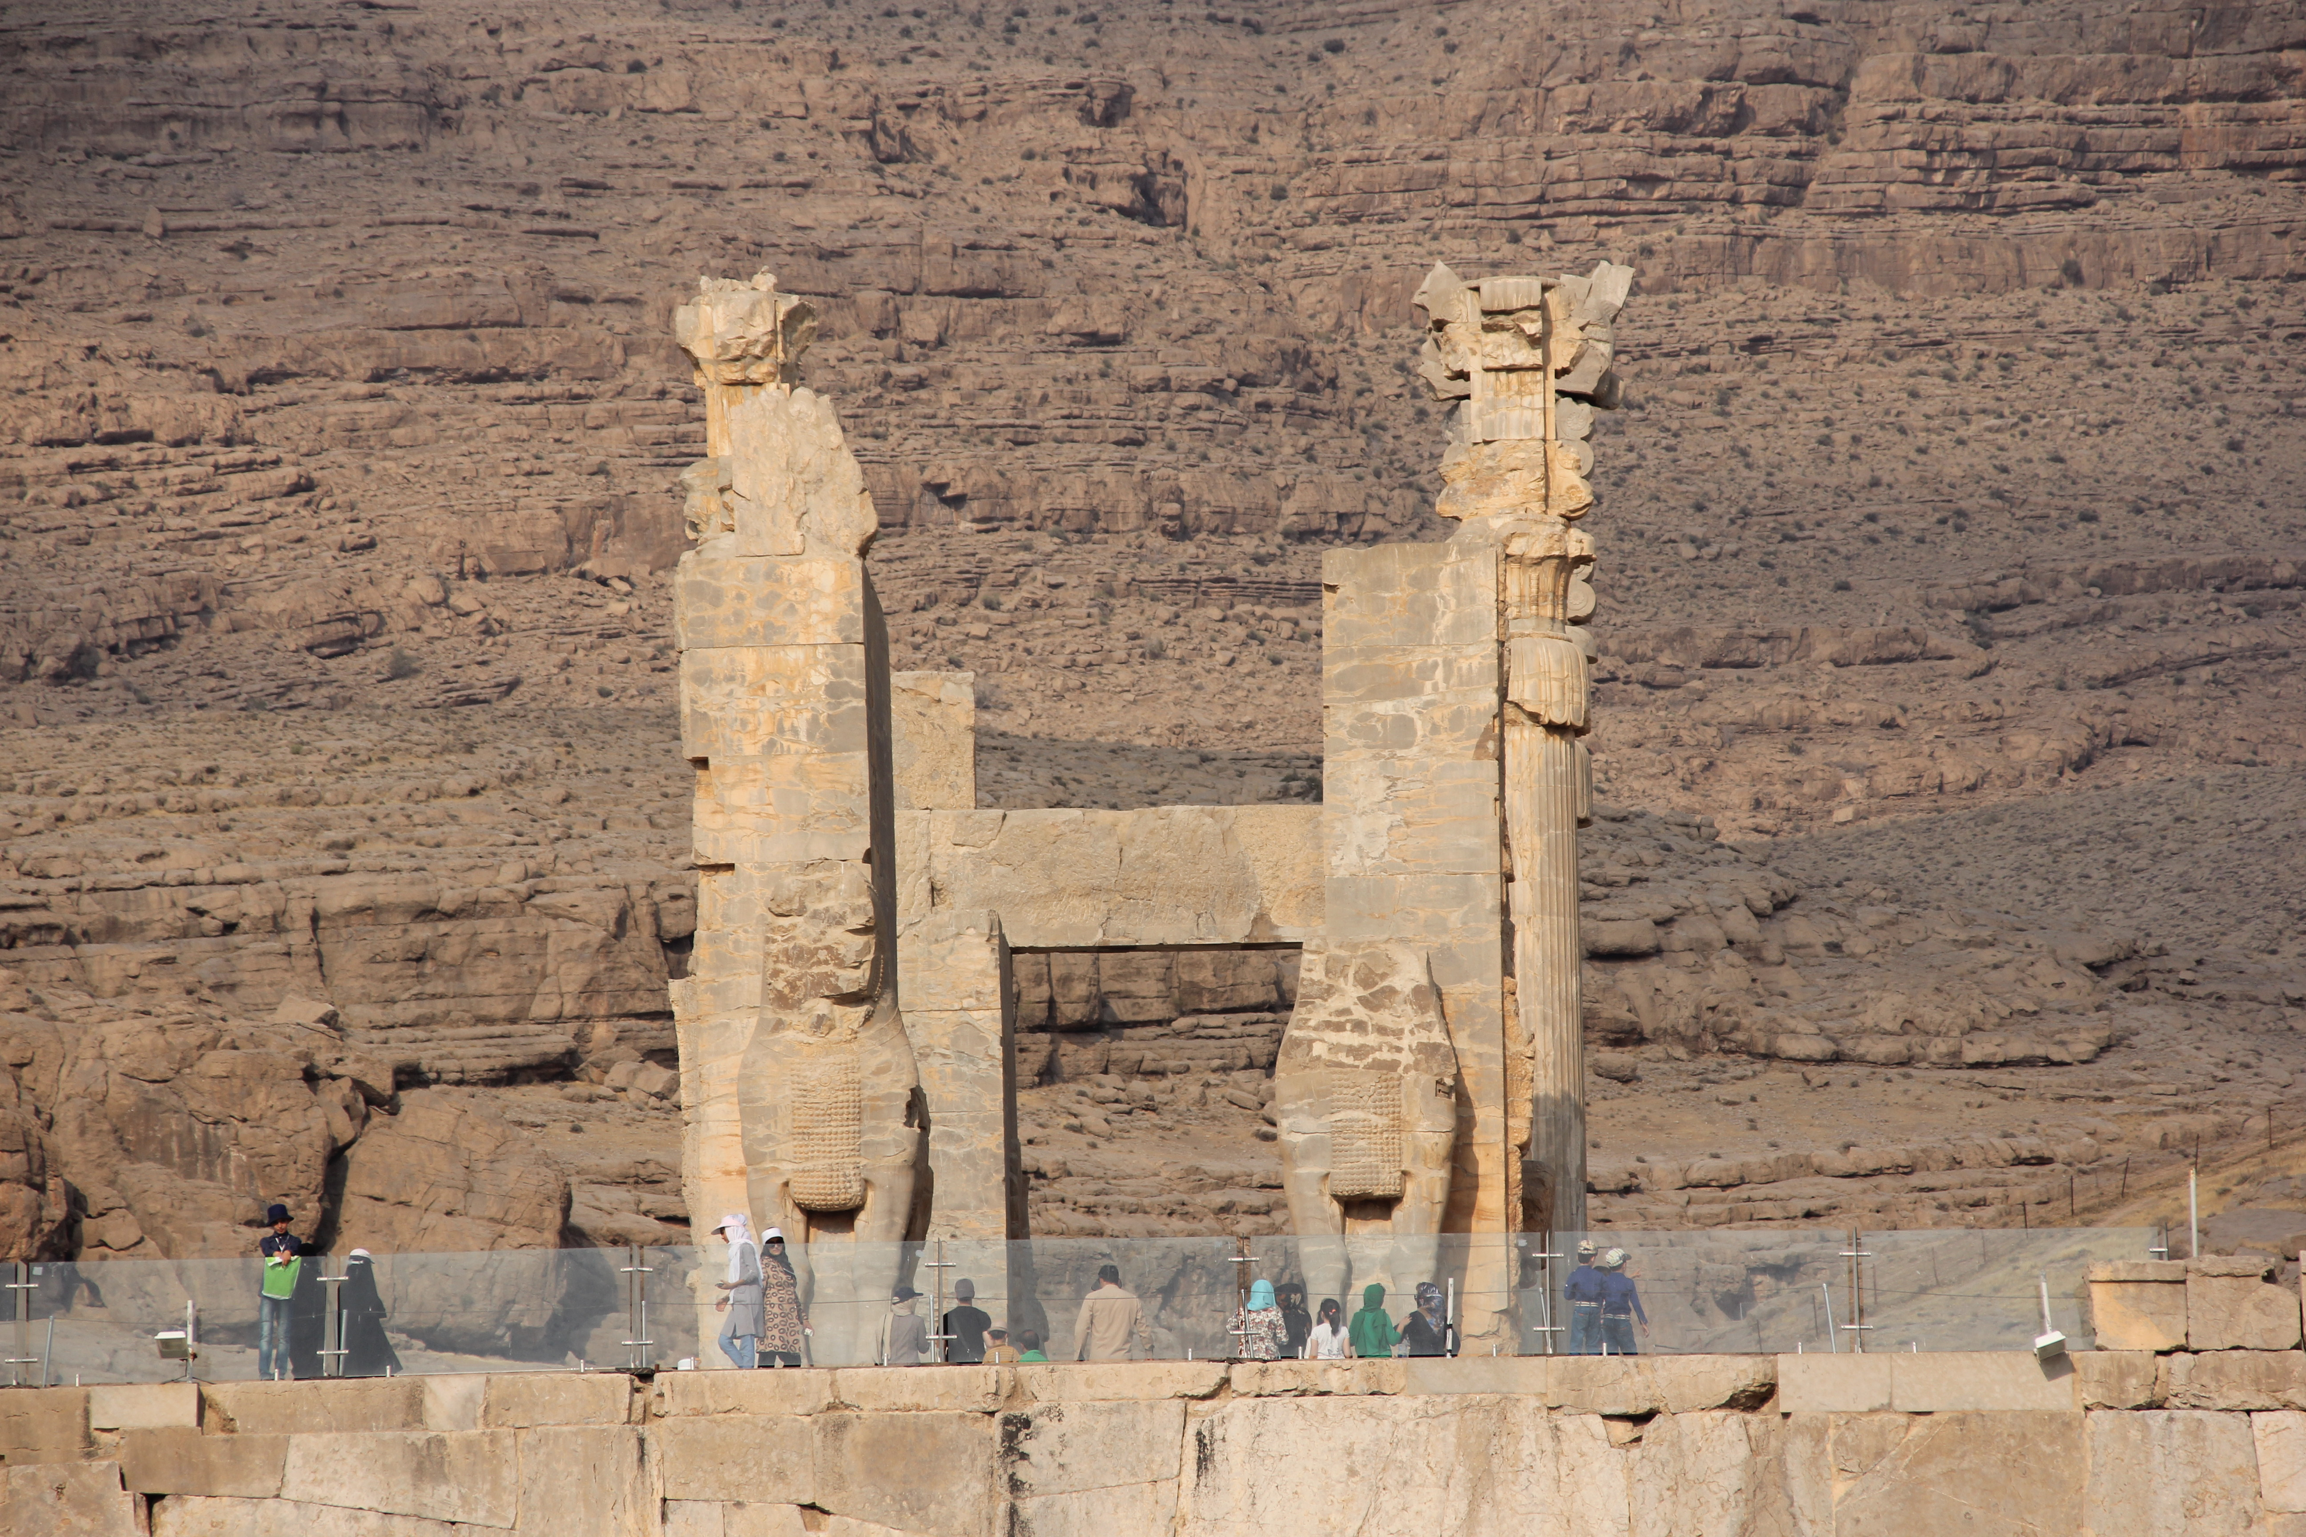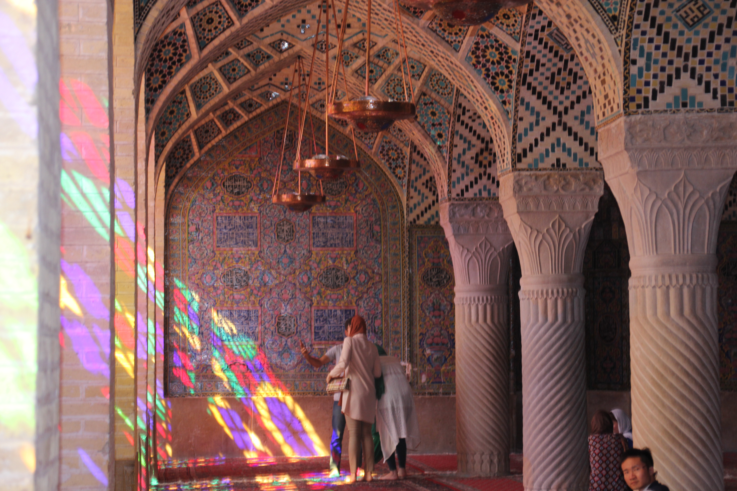
La proiezione sarà integrata dal commento del direttore di gita, Vincenzo Gaggioli.

